

FOM Hochschule für Oekonomie & Management
Hochschulzentrum Düsseldorf
Bachelor-Thesis
im Studiengang Wirtschaftsinformatik
zur Erlangung des Grades eines
Bachelor of Science (B.Sc.)
über das Thema
Machbarkeitsanalyse und Entwicklung eines Natural Language Processing-basierten Scoring-Modells zur Automatisierung der vertrieblichen Stellenbeobachtung im Headhunting
von
Maximilian Brade

Erstgutachter Prof. Dr. Rüdiger Buchkremer
Matrikelnummer 729145
Abgabedatum 31.05.2026

Inhaltsverzeichnis
Abbildungsverzeichnis III
Abkürzungsverzeichnis IV
Tabellenverzeichnis V
1. Einleitung 1
2. Einführung in das Thema 3
3. Forschungsfragen und Ziel der Arbeit 6
4. Methodik der Arbeit 8
5. Vorläufige Gliederung der Bachelor-Thesis 14
6. Ergebnis der Literaturrecherche 16
7. Vorläufige Zeitplanung 20
Literaturverzeichnis 21

Abbildungsverzeichnis
Abbildung 1: Methodisches Vorgehen 7
Abbildung 2: Ausschnitt Literaturrecherche Teil 1 10
Abbildung 3: Ausschnitt Literaturrecherche Teil 2 11
Abbildung 4: Ausschnitt Literaturrecherche Teil 3 11
Abbildung 5: Ausschnitt Literaturrecherche Teil 4 12
Abbildung 6: Ausschnitt Literaturrecherche Teil 5 12
Abbildung 7: Zeitplan Bachelorarbeit 16

Abkürzungsverzeichnis

Tabellenverzeichnis
Tabelle 1: Übersicht Suchalgorithmus Teil 1 XIII
Tabelle 2: Übersicht Suchalgorithmus Teil 2 XIII
Tabelle 3: Vorläufige Gliederung der Bachelorthesis Teil 1 XVII
Tabelle 4: Vorläufige Gliederung der Bachelorthesis Teil 2 XVIII

Einleitung
Die thematischen Inhalte, die über den Titel abgebildet werden sollen, sind die Machbarkeitsanalyse, die Entwicklung des Scoring-Modells sowie die Thematik des Natural Language Processings im Bereich der B2B-Stellenbeobachtung. Des Weiteren wird der konkrete Bereich des Headhuntings im Titel erwähnt, um die fachliche Domäne zu konkretisieren. Um den Schwerpunkt der Arbeit flexibel anpassen zu können, existieren die folgenden Alternativen zum aktuell ausgewählten Titel:
- Fokus auf das ganzheitliche Lead-Scoring: „Entwicklung eines Machine-Learning-basierten B2B-Lead-Scoring-Modells zur Priorisierung von Vakanzen im Headhunting“
- Fokus auf Dublettenerkennung und Datenqualität: „Automatisierte vertriebliche Stellenbeobachtung: Ein Natural Language Processing-Ansatz zur semantischen Dublettenerkennung und Relevanzklassifikation“
- Fokus auf spezifische Sprachmodelle: „Evaluierung domänenspezifischer und deutschsprachiger Large Language Models zur Automatisierung des Lead-Scorings in der Personalberatung“
Sollte der Fokus im Verlauf der Arbeit stärker auf die Vermeidung von algorithmischen Verzerrungen oder die ethische Umsetzung des KI-Systems erweitert werden, stehen folgende Optionen zur Auswahl:
- Fokus auf algorithmische Fairness: „Transparenz und Fairness im B2B-Lead-Scoring: Eine Machbarkeitsanalyse zum Einsatz von Natural Language Processing im Headhunting“
- Fokus auf Ressourcen und Effizienz: „Performanz und Effizienz: Ein Vergleich von NLP-Modellen zur Optimierung der vertrieblichen Stellenbeobachtung“
Bei der finalen Auswahl wird ein hinreichend abstrakter Titel angestrebt, um inhaltliche Spezialisierungen im Schreibprozess zu ermöglichen und unnötige Limitierungen zu vermeiden. Diese könnten etwa in der strikten Beschränkung auf eine bestimmte Modellarchitektur (wie ausschließlich BERT-Modelle) oder auf eine spezifische Phase der Datenerhebung liegen. Die Entscheidung erfolgt unter Berücksichtigung der verfügbaren Rechenkapazitäten sowie des angestrebten Tiefgangs der Analyse, um die wissenschaftliche Qualität der Bachelorarbeit sicherzustellen.

Einführung in das Thema
Die zunehmende Digitalisierung des Rekrutierungswesens führt zu einer enormen Menge an online verfügbaren Arbeitsmarktdaten. Dies stellt B2B-Vertriebsteams und spezialisierte Personalberatungen im Headhunting vor die Herausforderung, aus dieser Datenfülle die vielversprechendsten Vakanzen (Leads) effizient zu identifizieren und zu priorisieren. Im operativen Geschäft erfolgt die Stellenbeobachtung und Datenextraktion häufig noch über statische, regelbasierte Systeme, die bei der semantischen Komplexität und der großen Menge an unstrukturierten Textdaten an ihre Grenzen stoßen.
Im B2B-Vertrieb ist die systematische Priorisierung von potenziellen Neukunden mithilfe von maschinellem Lernen ein zentraler Hebel, um die Konversionswahrscheinlichkeit zu erhöhen und zeitliche Vertriebsressourcen effizient einzusetzen. Im Headhunting bilden öffentlich ausgeschriebene Vakanzen die primären Vertriebs-Leads. Eine der größten operativen Herausforderungen bei der automatisierten Stellenbeobachtung ist jedoch die massive Präsenz von semantischen Dubletten. Da Vakanzen häufig parallel auf verschiedenen Job-Portalen geteilt oder von Aggregatoren leicht abgewandelt übernommen werden, entstehen redundante Datensätze, die Marktanalysen verfälschen und unnötige Rechen- sowie Speicherkapazitäten binden. Ein robuster Deduplizierungs Prozess, der inhaltlich gleiche, aber textlich abweichende Anzeigen ("Near-Duplicates") erkennt, ist daher die absolute Grundvoraussetzung für ein funktionierendes Lead-Scoring-Modell.
Um diese unstrukturierten Freitexte maschinell auswertbar zu machen, bilden fortschrittliche NLP-Methoden die technische Basis. Die Einführung der Transformer-Architektur hat die parallele Verarbeitung komplexer Textsequenzen durch sogenannte Aufmerksamkeitsmechanismen grundlegend revolutioniert. In der heutigen Rekrutierungspraxis scheitern statische Parser und regelbasierte Filter häufig an der semantischen Komplexität der menschlichen Sprache. Moderne Large Language Models (LLMs) sind hingegen in der Lage, nuancierte Anforderungen, wie implizite Remote-Optionen, detaillierte Vergütungsstrukturen oder spezifische Erfahrungslevel deutlich präziser zu extrahieren.
Darüber hinaus leiden viele online verfügbare Stellenanzeigen unter geringer Qualität oder fehlenden Kontextinformationen, was die algorithmische Bewertung der Passgenauigkeit (Person-Job Fit) erschwert. Durch LLM-gestützte Datenaugmentierung lassen sich derartige Vakanzen mit relevanten Branchenanforderungen anreichern, wodurch die Leistung von Matching-Algorithmen signifikant gesteigert wird. Auch der Einsatz von Deep-Learning-Verfahren in Kombination mit synthetisch generierten Trainingsdaten hat sich als äußerst effektiv erwiesen, um die automatisierte Multi-Class-Klassifikation von heterogenen Berufskategorien zu optimieren.
Bei der Wahl der zugrundeliegenden Sprachmodelle zeigt die aktuelle Forschung, dass einsprachige (monolinguale) Architekturen bei spezifischen Fachaufgaben oftmals ressourceneffizientere und präzisere Ergebnisse erzielen als generische, mehrsprachige Modelle.
Zudem profitiert die Modellgüte erheblich von einem domänenspezifischen Pre-Training. Modelle, die ausschließlich mit Fachtexten trainiert wurden, übertreffen generische Sprachmodelle in branchenspezifischen Analysen oftmals deutlich, da sie das einzigartige Vokabular der jeweiligen Domäne exakt abbilden können. Für die Automatisierung in der Personalberatung impliziert dies, dass kompakte, auf den deutschen HR-Kontext feinabgestimmte NLP-Modelle das höchste Potenzial für eine präzise Relevanzklassifikation bieten.
Gleichzeitig muss das Risiko von algorithmischer Voreingenommenheit minimiert werden. Werden LLMs als automatisierte Evaluatoren ("LLM-as-a-Judge") eingesetzt, können sie signifikante eigene Verzerrungen aufweisen. Hierzu zählt beispielsweise die unbewusste Bevorzugung bestimmter Kriterien aufgrund ihrer Reihenfolge (Rubric Order Bias) oder ihrer spezifischen Benennung auch Score ID Bias genannt. Die Entwicklung des geplanten Scoring-Artefakts verlangt daher nicht nur technische Präzision, sondern auch ein robustes Governance-Framework, um faire und unvoreingenommene Bewertungen der Vertriebs-Leads sicherzustellen.

Forschungsfragen und Ziel der Arbeit
Im Rahmen der Bachelorarbeit soll die übergeordnete Fragestellung: „Wie kann sich die Disziplin der vertrieblichen Stellenbeobachtung weiterentwickeln, um im Zeitalter stetig wachsender, unstrukturierter Arbeitsmarktdaten effizient zu bleiben?“ (MRQ) diskutiert werden. Die Thesis unterteilt sich dabei in drei Bestandteile, mit einer jeweils individuellen Forschungsfrage (RQ)
- Der aktuelle Stand der NLP-Technologie in der Datenbereinigung: Dieser Bestandteil bezieht sich auf die technologischen Grundlagen und stellt den aktuellen Forschungsstand von Sprachmodellen zur semantischen Textanalyse vor. Im Rahmen dieses Bereiches soll die folgende Forschungsfrage „Inwiefern lassen sich moderne Natural Language Processing-Technologien zur automatisierten Relevanzklassifikation und semantischen Dublettenerkennung von unstrukturierten Stellenanzeigen einsetzen?“ (RQ1) beantwortet werden.
- Entwicklung einer Bewertungslogik für das Lead-Scoring: Zur Erfassung und Priorisierung relevanter Vakanzen soll im Rahmen der Bachelorarbeit ein fundierter Anforderungskatalog entwickelt werden. Die Entwicklung orientiert sich an der Frage: „Anhand welcher Kriterien und Metriken lässt sich ein effizientes B2B-Lead-Scoring-Modell entwickeln, das Vakanzen präzise priorisiert und gleichzeitig Risiken wie algorithmische Verzerrungen (Algorithmic Bias) minimiert?“ (RQ2).
- Evaluation der technischen und wirtschaftlichen Machbarkeit: Im dritten Teil der Thesis soll die Forschungsfrage „Wie bewertet sich die Machbarkeit des entwickelten NLP-Scoring-Artefakts im Vergleich zum bisherigen statischen und regelbasierten Filterprozess?“ (RQ3) beantwortet werden.
Mit dieser Fragestellung wird der Einsatz des entwickelten Modells im operativen Headhunting-Geschäft untersucht und dessen Anwendbarkeit bewertet.

Die Kombination aus den drei Bestandteilen der Bachelorarbeit soll eine Antwort auf die MRQ liefern, indem die Thematik aus mehreren Blickwinkeln beleuchtet, wird. Das Ziel der Thesis ist es, das Thema des B2B-Lead-Scorings und dessen Weiterentwicklungsmöglichkeiten in Hinsicht auf die stetig wachsende Anzahl an unstrukturierten Stellenanzeigen zu untersuchen. Dabei wird zunächst die technologische Disziplin selbst fokussiert, um einen Überblick über den aktuellen Forschungsstand von Natural Language Processing zu geben. In den nachfolgenden Schritten soll basierend auf der Design Science Research Methodik (DSRM) ein Scoring-Modell als strukturiertes IT-Artefakt entwickelt werden. Dieses entwickelte Modell bildet die Basis zur Anwendung von KI-Methoden, die hinsichtlich ihrer Einsatzmöglichkeiten und Effizienz im vertrieblichen Headhunting evaluiert werden sollen. Abschließend wird ein Ausblick auf zukünftige Herausforderungen für die Disziplin gegeben.

Methodik der Arbeit
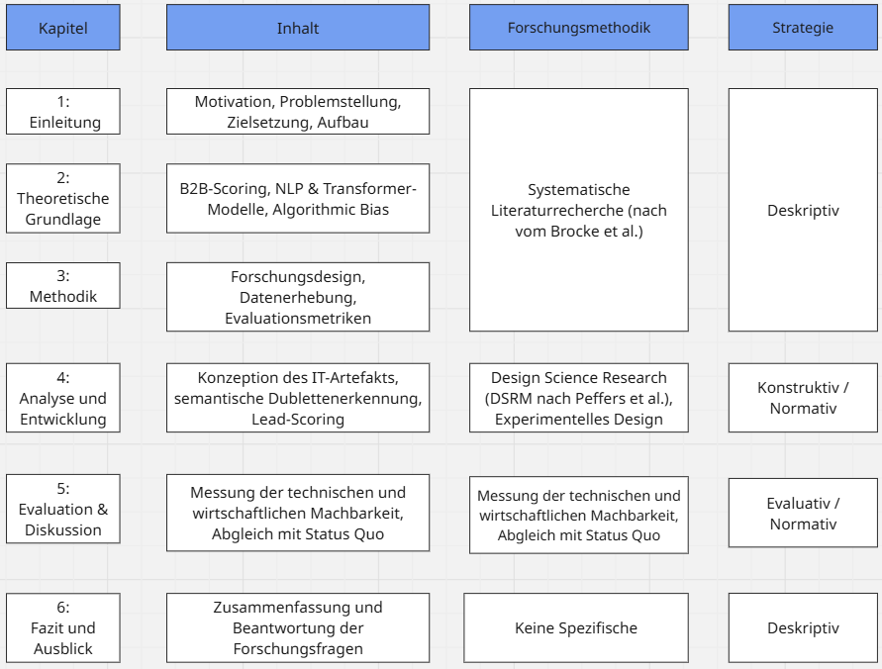
Zum strukturierten Vorgehen der Untersuchung und zur fundierten Beantwortung der aufgestellten Forschungsfragen werden verschiedene wissenschaftliche Methoden eingesetzt. In der folgenden Abbildung 1 wird das methodische Vorgehen der Arbeit, aufgeteilt nach Kapiteln, Inhalten und der jeweiligen Forschungsstrategie, grafisch illustriert.
Abbildung 1: Methodisches Vorgehen
Die methodische Grundlage für die Konzeption und Entwicklung des IT-Artefakts das NLP-basierte Scoring-Modell bildet die Design Science Research Methodology (DSRM) nach Peffers et al. Dieser gestaltungsorientierte Forschungsansatz eignet sich besonders, da durch die Arbeit ein innovatives und nützliches Artefakt zur Lösung eines praxisrelevanten Problems in der vertrieblichen Stellenbeobachtung geschaffen wird.
Die Datenerhebung und die technische Entwicklung erfolgen im Rahmen eines experimentellen Forschungsdesigns. Als Ausgangspunkt für die Entwicklung dient eine detaillierte Ist-Analyse des bisherigen, statischen Tools zur Stellenbeobachtung. Durch die Untersuchung der funktionalen Limitationen dieses Systems (wie beispielsweise starre Keyword-Filter) werden die konkreten Anforderungen an das neue System abgeleitet. Auf Basis eines Datensatzes von historischen und unstrukturierten Stellenanzeigen der untersuchten Personalberatung werden anschließend verschiedene NLP-Technologien (wie Transformer-Modelle) implementiert und auf ihre Eignung zur Textklassifikation sowie zur semantischen Dublettenerkennung trainiert.
Zur Validierung der technischen und wirtschaftlichen Machbarkeit wird das Artefakt anhand etablierter Evaluations Metriken des maschinellen Lernens wie Precision, Recall und F1-Score quantitativ gemessen. Die abschließende Evaluation erfolgt durch eine komparative Gegenüberstellung, in der die Leistung und Effizienz des neu entwickelten NLP-Modells direkt mit den Ergebnissen des bisherigen regelbasierten Systems verglichen werden
Die theoretische Fundierung sowie die Ermittlung des aktuellen Forschungsstands erfolgt durch eine systematische Literaturrecherche, die sich an der Methodik von vom Brocke et al. orientiert. Dieser Prozess wird begleitend zur Bearbeitung der Thesis fortgeführt. Zur Identifikation relevanter Fachliteratur wurden die thematischen Kernbereiche der Arbeit feingranular identifiziert und boolesche Operatoren eingesetzt, um Suchalgorithmen aus spezifischen Schlagworten zu erstellen. Dadurch wird sowohl eine hohe Präzision der Treffer als auch eine Vielzahl an relevanter Literatur ermöglicht. In der folgenden Tabelle 1 und Tabelle 2 sind die entsprechenden Suchalgorithmen in ihre jeweiligen Kerndomänen gruppiert dargestellt.

Tabelle 1: Übersicht Suchalgorithmus Teil 1
Thematik | Suchstrings und Suchalgorithmen
B2B Lead-Scoring & Priorisierung | ("Lead Scoring" OR "Lead Prioritization" OR "B2B Sales") AND ("Machine Learning" OR "Predictive")

Tabelle 2: Übersicht Suchalgorithmus Teil 2
Thematik | Suchstrings und Suchalgorithmen
NLP & Feature Extraction im Recruiting | ("Natural Language Processing" OR "LLM") AND ("Recruitment" OR "Job Posting*" OR "Feature Extraction")
Semantische Dublettenerkennung | ("job posting" OR "online recruitment") AND ("duplicate detection" OR "record linkage") AND "text similarity" ("job posting" AND "duplicate detection" AND "NLP")
Deutsche & Domänenspezifische Sprachmodelle | ("GermanBERT" OR "GBERT" OR "FinBERT" OR ("Language Model")) AND ("German" OR "Domain-Specific")
Ethische Implikationen & Bias im Scoring | ("Algorithmic Bias" OR "Scoring Bias" OR "Explainable AI") AND ("Recruitment" OR "Human Resources" OR "HR")
Die definierten Suchalgorithmen werden auf ausgewählte wissenschaftliche Datenbanken angewendet, um fachspezifische Literatur zu identifizieren. Zu den primär genutzten Datenbanken gehören:
- IEEE Xplore https://ieeexplore.ieee.org/xplore/home.jsp
- Springer Link https://link.springer.com/
- Elsevier Science Direct https://www.sciencedirect.com/
- ACM Digital Library https://dl.acm.org/
- Google Scholar https://scholar.google.de/
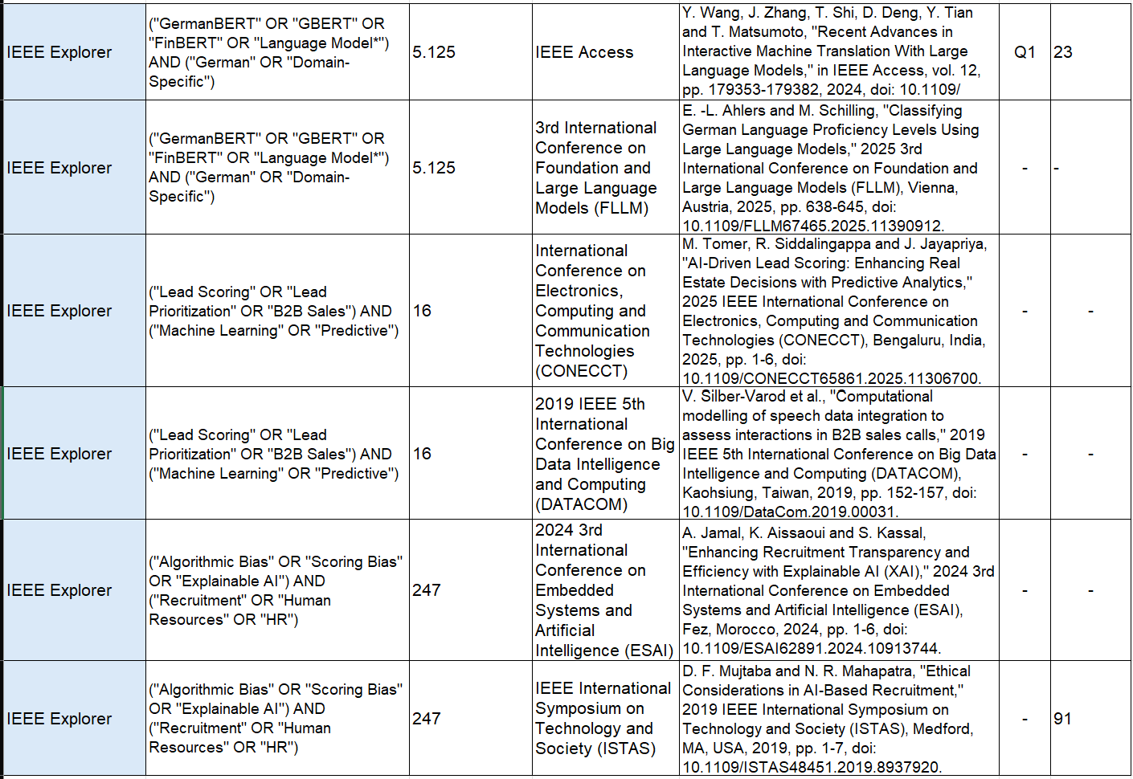
Abbildung 2: Ausschnitt Literaturrecherche Teil 1
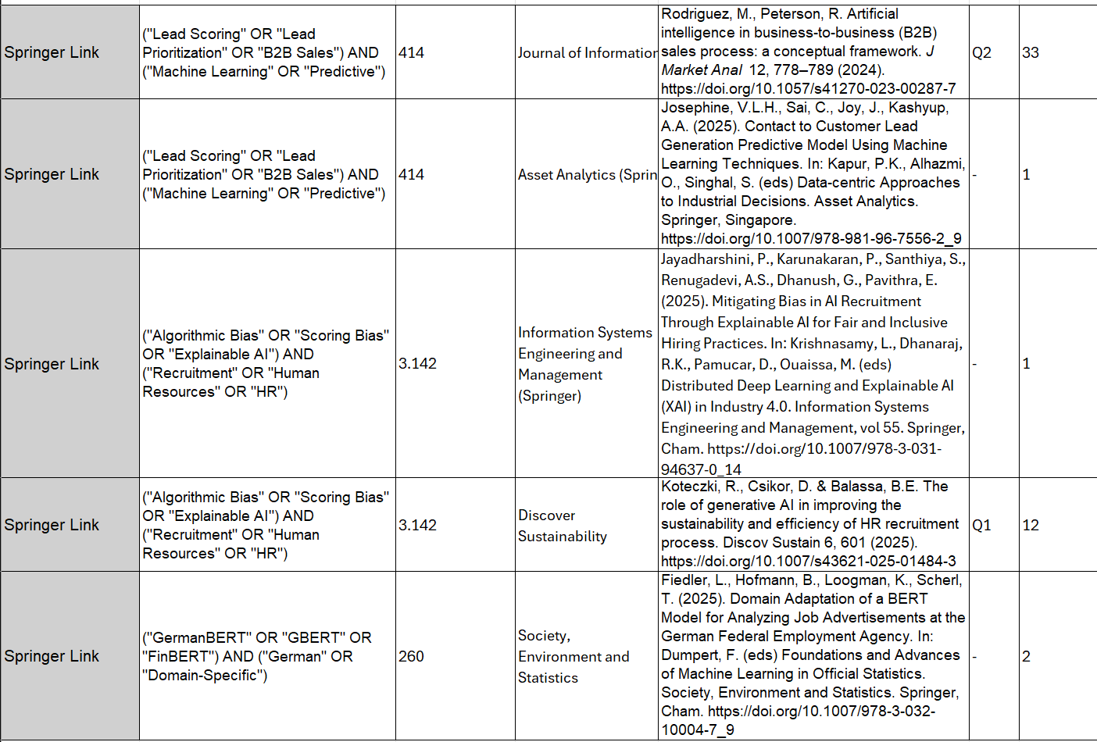
Abbildung 3: Ausschnitt Literaturrecherche Teil 2
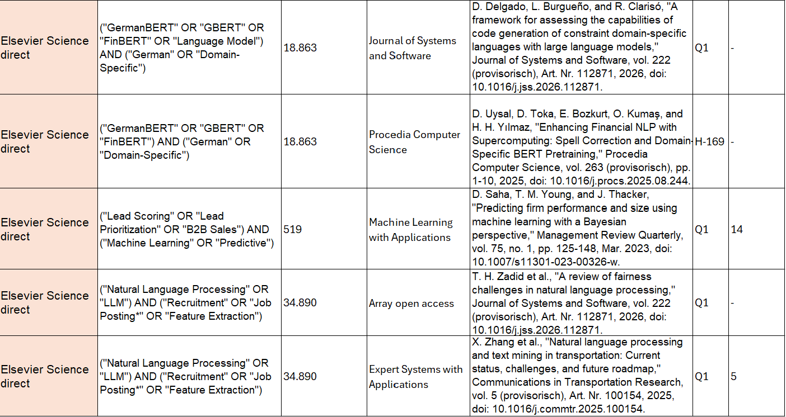
Abbildung 4: Ausschnitt Literaturrecherche Teil 3
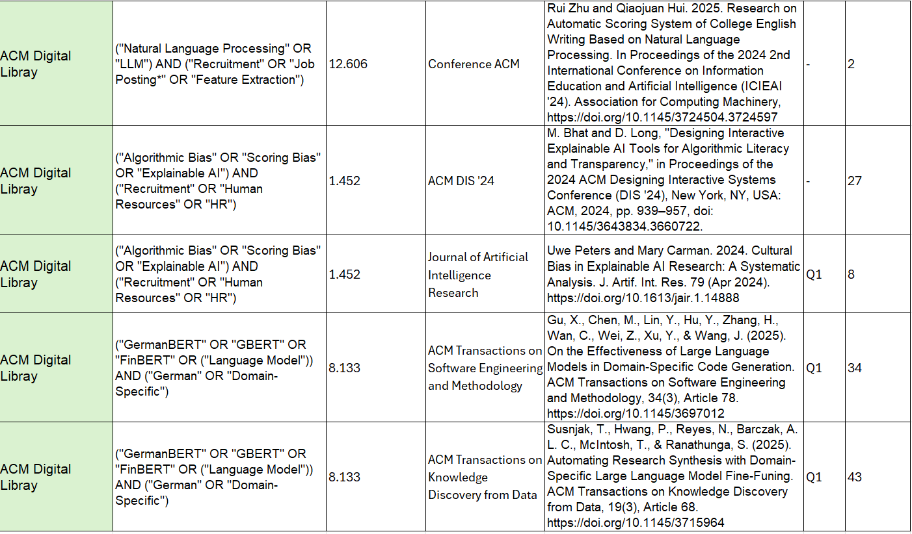
Abbildung 5: Ausschnitt Literaturrecherche Teil 4
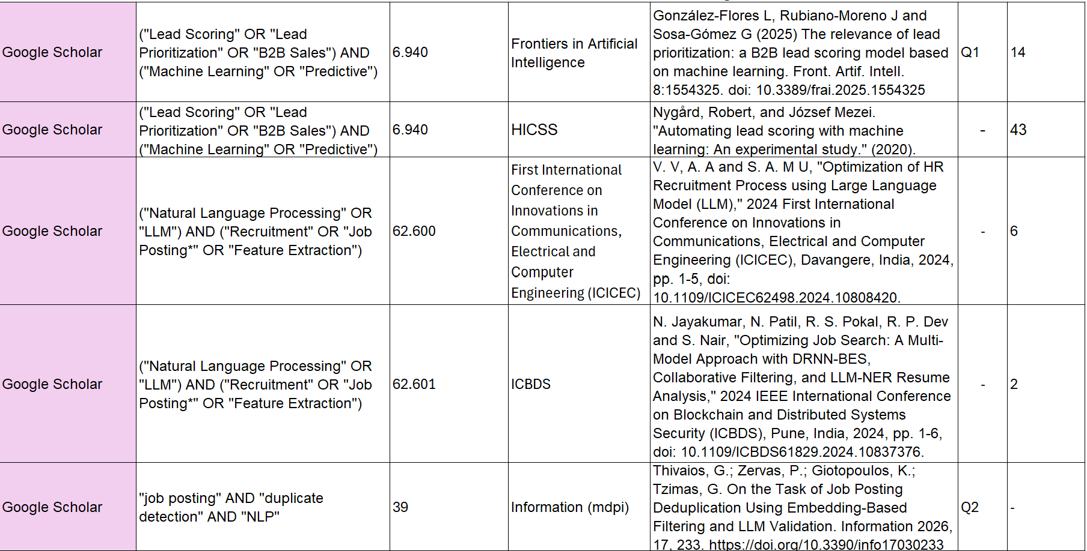
Abbildung 6: Ausschnitt Literaturrecherche Teil 5

Vorläufige Gliederung der Bachelor-Thesis
Die folgende Gliederung beschreibt den vorläufigen Aufbau der Bachelor-Arbeit und wird voraussichtlich einen Umfang von ungefähr 45 bis 55 Seiten einnehmen.
Tabelle 3: Vorläufige Gliederung der Bachelorthesis Teil 1
Kapitel | Anzahl der Seiten
Abstract | 1
1. Einleitung  1.1 Einführung in die Thematik  1.2 Problemstellung und Motivation  1.3 Forschungfrage und Zeilsetzung  1.4 Praxisrelevanz der Arbeit  1.5 Aufbau der Struktur | 3-4
2. Theoretische Grundlagen  2.1 B2B-Vertrieb und Lead-Scoring  2.1.1 Bedeutung der Stellenbeobachtung im Headhunting  2.1.2 Limitation regelbasierter Systeme und Dubletten  2.2 Natural Language Processing  2.2.1 Die Transformer-Architektur  2.2.2 Feature Extraction und Semantische Textanalyse  2.2.3 Domänenspezifische und deutsche Sprachmodelle  2.3 Ethische und rechtliche Implikationen  2.3.1 Algorithmic Bias und Fairness im HR-Kontext  2.3.2 Datenschutz (DSGVO) und Explainable AI | 13-15

Tabelle 4: Vorläufige Gliederung der Bachelorthesis Teil 2
Kapitel | Anzahl der Seiten
3 Methodik  3.1 Aufbau des Forschungsdesigns  3.2 Systematische Literaturrecherche  3.3 Design Science Research Methodik  3.4 Datenerhebung (Historische Stellenanzeigen)  3.5 Quantitative Evaluationsmetriken (Precision, Recall, F1) | 6-8
4 Machbarkeitsanalyse und Modellentwicklung  4.1 Ist-Analyse des bestehenden Tools zur Stellenbeobachtung  4.2 Ableitung der Systemanforderungen an das IT-Artefakt  4.3 Datenvorbereitung und Preprocessing  4.4 Implementierung der NLP-Komponenten  4.4.1 Semantische Dublettenerkennung (Near-Duplicates)  4.4.2 Relevanzklassifikation und Feature Extraction  4.5 Konzeption der Scoring-Logik  4.5.1 Gewichtung der Kriterien | 16-19
5 Evaluation und Diskussion  5.1 Technische Evaluation der Modellleistung  5.2 Komparative Gegenüberstellung mit dem bisherigen System  5.3 Wirtschaftliche Machbarkeit und Effizienzgewinne  5.4 Limitationen der Untersuchung  5.5 Zukünftiger Forschungsbedarf | 5-8
6 Fazit und Ausblick | 1-2
Literaturverzeichnis | /
KI-Disclaimer | /

Ergebnis der Literaturrecherche
Ahlers, E.-L.; Schilling, M. (2025): Classifying German Language Proficiency Levels Using Large Language Models. Vienna, Austria, S. 638–645
Amity University; Institute of Electrical and Electronics Engineers (Hrsg.) (2024): Proceedings of International Conference on Contemporary Computing and Informatics (IC3I): 18th-20th September 2024. Piscataway, NJ: IEEE
Bhat, M.; Long, D. (2024): Designing Interactive Explainable AI Tools for Algorithmic Literacy and Transparency. New York, NY, USA: ACM, S. 939–957
Chen, Minping; Xu, Bing; Chen, Zulong; Xu, Chuanfei; Zhou, Ying; Tao, Zui; Wen, Zeyi (2026): Enhancing Online Recruitment with Category-Aware MoE and LLM-based Data Augmentation. arXiv, URL: http://arxiv.org/abs/2604.21264 [Zugriff: 3.5.2026], arXiv:2604.21264 [cs]
Delgado, D.; Burgueño, L.; Clarisó, R. (2026): A framework for assessing the capabilities of code generation of constraint domain-specific languages with large language models. In: Journal of Systems and Software, Band 222, 2026
Fiedler, L.; Hofmann, B.; Loogman, K.; Scherl, T. (2025): Domain Adaptation of a BERT Model for Analyzing Job Advertisements at the German Federal Employment Agency. Society, Environment and Statistics. Cham: Springer
González-Flores, L.; Rubiano-Moreno, J.; Sosa-Gómez, G. (2025): The relevance of lead prioritization: a B2B lead scoring model based on machine learning. In: Frontiers in Artificial Intelligence, Band 8, 2025
Gu, X.; Chen, M.; Lin, Y.; Hu, Y.; Zhang, H.; Wan, C.; Wei, Z.; Xu, Y.; Wang, J. (2025): On the Effectiveness of Large Language Models in Domain-Specific Code Generation. In: ACM Transactions on Software Engineering and Methodology, Band 34, Ausgabe 3, 2025
Jamal, A.; Aissaoui, K.; Kassal, S. (2024): Enhancing Recruitment Transparency and Efficiency with Explainable AI (XAI). Fez, Morocco, S. 1–6
Jayadharshini, P.; Karunakaran, P.; Santhiya, S.; Renugadevi, A.S.; Dhanush, G.; Pavithra, E. (2025): Mitigating Bias in AI Recruitment Through Explainable AI for Fair and Inclusive Hiring Practices. Information Systems Engineering and Management. Cham: Springer
Jayakumar, N.; Patil, N.; Pokal, R. S.; Dev, R. P.; Nair, S. (2024): Optimizing Job Search: A Multi-Model Approach with DRNN-BES, Collaborative Filtering, and LLM-NER Resume Analysis. Pune, India, S. 1–6
Josephine, V.L.H.; Sai, C.; Joy, J.; Kashyup, A.A. (2025): Contact to Customer Lead Generation Predictive Model Using Machine Learning Techniques. Asset Analytics. Singapore: Springer
Köchling, Alina; Wehner, Marius Claus (2020): Discriminated by an algorithm: a systematic review of discrimination and fairness by algorithmic decision-making in the context of HR recruitment and HR development. In: Business Research, Band 13, Ausgabe 3, 11.2020, S. 795–848
Koteczki, R.; Csikor, D.; Balassa, B.E. (2025): The role of generative AI in improving the sustainability and efficiency of HR recruitment process. In: Discover Sustainability, Band 6, 2025
Li, Qingquan; Dou, Shaoyu; Shao, Kailai; Chen, Chao; Hu, Haixiang (2026): Evaluating Scoring Bias in LLM-as-a-Judge. arXiv, URL: http://arxiv.org/abs/2506.22316 [Zugriff: 10.5.2026], arXiv:2506.22316 [cs]
Mujtaba, D. F.; Mahapatra, N. R. (2019): Ethical Considerations in AI-Based Recruitment. Medford, MA, USA, S. 1–7
Nygård, Robert; Mezei, József (2020): Automating lead scoring with machine learning: An experimental study
Patil, Kedar; Scholar II, Research (2025): Algorithmic Decision-Making in HR: Navigating Fairness, Transparency, and Governance in the Age of AI. In: INTERNATIONAL JOURNAL OF COMPUTER ENGINEERING & TECHNOLOGY, Band 16, 9.1.2025, S. 359–367
Peffers, Ken; Tuunanen, Tuure; Rothenberger, Marcus A.; Chatterjee, Samir (2007): A Design Science Research Methodology for Information Systems Research. In: Journal of Management Information Systems, Band 24, Ausgabe 3, 12.2007, S. 45–77
Peters, Uwe; Carman, Mary (2024): Cultural Bias in Explainable AI Research: A Systematic Analysis. In: Journal of Artificial Intelligence Research, Band 79, 2024
Rodriguez, M.; Peterson, R. (2024): Artificial intelligence in business-to-business (B2B) sales process: a conceptual framework. In: Journal of Marketing Analytics, Band 12, 2024, S. 778–789
Saha, D.; Young, T. M.; Thacker, J. (2023): Predicting firm performance and size using machine learning with a Bayesian perspective. In: Management Review Quarterly, Band 75, Ausgabe 1, 2023, S. 125–148
Scheible, Raphael; Frei, Johann; Thomczyk, Fabian; He, Henry; Tippmann, Patric; Knaus, Jochen; Jaravine, Victor; Kramer, Frank; Boeker, Martin (2024): GottBERT: a pure German Language Model. Proceedings of the 2024 Conference on Empirical Methods in Natural Language Processing. Miami, Florida, USA: Association for Computational Linguistics, S. 21237–21250, URL: https://aclanthology.org/2024.emnlp-main.1183 [Zugriff: 10.5.2026]
Scherrmann, Moritz (2023): German FinBERT: A German Pre-trained Language Model. arXiv, URL: http://arxiv.org/abs/2311.08793 [Zugriff: 10.5.2026], arXiv:2311.08793 [cs]
Silber-Varod, V.; et al. (2019): Computational modelling of speech data integration to assess interactions in B2B sales calls. Kaohsiung, Taiwan, S. 152–157
Sioziou, Kyriaki; Zervas, Panagiotis; Giotopoulos, Kostas; Tzimas, Giannis (2024): Comparative Analysis of Large Language Models in Structured Information Extraction from Job Postings. In: Iliadis, Lazaros; Maglogiannis, Ilias; Papaleonidas, Antonios; Pimenidis, Elias; Jayne, Chrisina (Hrsg.), Engineering Applications of Neural Networks. Cham: Springer Nature Switzerland, S. 82–92, URL: https://link.springer.com/10.1007/978-3-031-62495-7_7 [Zugriff: 3.5.2026]
Skondras, Panagiotis; Zotos, Nikos; Lagios, Dimitris; Zervas, Panagiotis; Giotopoulos, Konstantinos C.; Tzimas, Giannis (2023): Deep Learning Approaches for Big Data-Driven Metadata Extraction in Online Job Postings. In: Information, Band 14, Ausgabe 11, 25.10.2023, S. 585
Susnjak, T.; Hwang, P.; Reyes, N.; Barczak, A. L. C.; McIntosh, T.; Ranathunga, S. (2025): Automating Research Synthesis with Domain-Specific Large Language Model Fine-Tuning. In: ACM Transactions on Knowledge Discovery from Data, Band 19, Ausgabe 3, 2025
Thakrar, Karishma; Young, Nick (2025): Enhancing Talent Employment Insights Through Feature Extraction with LLM Finetuning. arXiv, URL: http://arxiv.org/abs/2501.07663 [Zugriff: 7.5.2026], arXiv:2501.07663 [cs]
Thivaios, G.; Zervas, P.; Giotopoulos, K.; Tzimas, G. (2026): On the Task of Job Posting Deduplication Using Embedding-Based Filtering and LLM Validation. In: Information, Band 17, Ausgabe 3, 2026
Thivaios, Giannis; Zervas, Panagiotis; Tzimas, Giannis (2025): LLM-Driven Evaluation of Text Embedding Similarities for JobPosting Deduplication. Computer Science and Mathematics, URL: https://www.preprints.org/manuscript/202506.1143/v1 [Zugriff: 7.5.2026]
Tomer, M.; Siddalingappa, R.; Jayapriya, J. (2025): AI-Driven Lead Scoring: Enhancing Real Estate Decisions with Predictive Analytics. Bengaluru, India, S. 1–6
Uysal, D.; Toka, D.; Bozkurt, E.; Kumaş, O.; Yılmaz, H. H. (2025): Enhancing Financial NLP with Supercomputing: Spell Correction and Domain-Specific BERT Pretraining. In: Procedia Computer Science, Band 263, 2025, S. 1–10
V., V.; A., A.; S. A. M., U. (2024): Optimization of HR Recruitment Process using Large Language Model (LLM). Davangere, India, S. 1–5
Vaswani, Ashish; Shazeer, Noam; Parmar, Niki; Uszkoreit, Jakob; Jones, Llion; Gomez, Aidan N; Kaiser, Łukasz; Polosukhin, Illia (2017): Attention is All you Need. 2017
vom Brocke et al. (2015): (PDF) Standing on the Shoulders of Giants: Challenges and Recommendations of Literature Search in Information Systems Research. In: ResearchGate, 2015, URL: https://www.researchgate.net/publication/281065428_Standing_on_the_Shoulders_of_Giants_Challenges_and_Recommendations_of_Literature_Search_in_Information_Systems_Research [Zugriff: 17.5.2026]
Wang, Y.; Zhang, J.; Shi, T.; Deng, D.; Tian, Y.; Matsumoto, T. (2024): Recent Advances in Interactive Machine Translation With Large Language Models. In: IEEE Access, Band 12, 2024, S. 179353–179382
Zadid, T. H.; et al. (2026): A review of fairness challenges in natural language processing. In: Journal of Systems and Software, Band 222, 2026
Zhang, X.; et al. (2025): Natural language processing and text mining in transportation: Current status, challenges, and future roadmap. In: Communications in Transportation Research, Band 5, 2025
Zhu, Rui; Hui, Qiaojuan (2025): Research on Automatic Scoring System of College English Writing Based on Natural Language Processing. Association for Computing Machinery

Vorläufige Zeitplanung
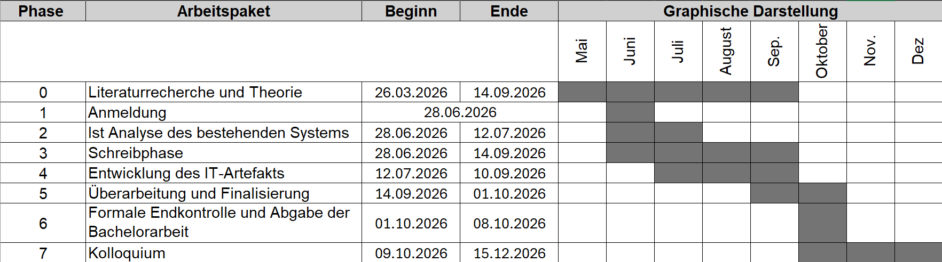
Abbildung 7: Zeitplan Bachelorarbeit

Literaturverzeichnis

Chen, Minping; Xu, Bing; Chen, Zulong; Xu, Chuanfei; Zhou, Ying; Tao, Zui; Wen, Zeyi (2026): Enhancing Online Recruitment with Category-Aware MoE and LLM-based Data Augmentation. arXiv, URL: http://arxiv.org/abs/2604.21264 [Zugriff: 3.5.2026], arXiv:2604.21264 [cs]
González-Flores, Laura; Rubiano-Moreno, Jessica; Sosa-Gómez, Guillermo (2025): The relevance of lead prioritization: a B2B lead scoring model based on machine learning. In: Frontiers in Artificial Intelligence, Band 8, 7.3.2025, URL: https://www.frontiersin.org/journals/artificial-intelligence/articles/10.3389/frai.2025.1554325/full [Zugriff: 7.5.2026]
Li, Qingquan; Dou, Shaoyu; Shao, Kailai; Chen, Chao; Hu, Haixiang (2026): Evaluating Scoring Bias in LLM-as-a-Judge. arXiv, URL: http://arxiv.org/abs/2506.22316 [Zugriff: 10.5.2026], arXiv:2506.22316 [cs]
Peffers, Ken; Tuunanen, Tuure; Rothenberger, Marcus A.; Chatterjee, Samir (2007): A Design Science Research Methodology for Information Systems Research. In: Journal of Management Information Systems, Band 24, Ausgabe 3, 12.2007, S. 45–77
Scheible, Raphael; Frei, Johann; Thomczyk, Fabian; He, Henry; Tippmann, Patric; Knaus, Jochen; Jaravine, Victor; Kramer, Frank; Boeker, Martin (2024): GottBERT: a pure German Language Model. Proceedings of the 2024 Conference on Empirical Methods in Natural Language Processing. Miami, Florida, USA: Association for Computational Linguistics, S. 21237–21250, URL: https://aclanthology.org/2024.emnlp-main.1183 [Zugriff: 10.5.2026]
Scherrmann, Moritz (2023): German FinBERT: A German Pre-trained Language Model. arXiv, URL: http://arxiv.org/abs/2311.08793 [Zugriff: 10.5.2026], arXiv:2311.08793 [cs]
Skondras, Panagiotis; Zotos, Nikos; Lagios, Dimitris; Zervas, Panagiotis; Giotopoulos, Konstantinos C.; Tzimas, Giannis (2023): Deep Learning Approaches for Big Data-Driven Metadata Extraction in Online Job Postings. In: Information, Band 14, Ausgabe 11, 25.10.2023, S. 585
Thakrar, Karishma; Young, Nick (2025): Enhancing Talent Employment Insights Through Feature Extraction with LLM Finetuning. arXiv, URL: http://arxiv.org/abs/2501.07663 [Zugriff: 7.5.2026], arXiv:2501.07663 [cs]
Thivaios, G.; Zervas, P.; Giotopoulos, K.; Tzimas, G. (2026): On the Task of Job Posting Deduplication Using Embedding-Based Filtering and LLM Validation. In: Information, Band 17, Ausgabe 3, 2026
Vaswani, Ashish; Shazeer, Noam; Parmar, Niki; Uszkoreit, Jakob; Jones, Llion; Gomez, Aidan N; Kaiser, Łukasz; Polosukhin, Illia (2017): Attention is All you Need. 2017
vom Brocke et al. (2015): (PDF) Standing on the Shoulders of Giants: Challenges and Recommendations of Literature Search in Information Systems Research. In: ResearchGate, 2015, URL: https://www.researchgate.net/publication/281065428_Standing_on_the_Shoulders_of_Giants_Challenges_and_Recommendations_of_Literature_Search_in_Information_Systems_Research [Zugriff: 17.5.2026]

vgl. González-Flores u.a. (2025), S. 1ff.
vgl. Thivaios u.a. (2026), S. 1ff.
vgl. Vaswani u.a. (2017)
vgl. Thakrar; Young (2025), S. 4ff
vgl. Chen u.a. (2026), S. 1ff.
vgl. Skondras u.a. (2023), S. 1–2
vgl. Scheible u.a. (2024)
vgl. Scherrmann (2023)
vgl. Li u.a. (2026), S. 2ff.
Vgl. Peffers u.a. (2007), S. 52ff.
Vgl. ebd., S. 52–56
Vgl. vom Brocke et al. (2015), S. 205–220

